КАРТОЧКА № 9
УЧЕТА БЕЗНАДЗОРНОГО ЖИВОТНОГО
(заполняется на каждое животное)

Местонахождение г. Артемовский, ул. Куйбышева, 8 "31" августа 2017 г.

Организация ООО «СОБЖ»
в лице бригадира Маленко Петра Игоревича
на машине: марка лада ларгус (фургон) государственный номер Х199КА
произвели отлов и транспортировку отловленного безнадзорного животного:
категория животного: собака
пол: кобель

1. Дата поступления в пункт временного содержания безнадзорных животных:
в день отлова
Порода беспородная
Окрас рыже-белый
Шерсть средняя
Уши не купированы
Хвост не купирован
Размер 25*40
Примерный возраст 5 мес
Особые приметы ____________________________________________________________
Предметы (отличительные знаки), свидетельствующие о наличии собственника
(при их наличии) __________________________________________________________
Адрес и описание места отлова: Камышловский р – он, с. Галкинское

2. Произведена эвтаназия безнадзорного животного
Причина эвтаназии:

3. Осуществлена передача безнадзорного животного на временное
содержание: _______________________________________________________________
(Ф.И.О. частного лица, наименование организации)

4. "__" ________________ г. безнадзорное животное передано собственнику
___________________________________________________________________________
(Ф.И.О. частного лица, наименование организации)

5. "__" _____________ г. безнадзорное животное передана в собственность
___________________________________________________________________________
(Ф.И.О. частного лица, наименование организации)

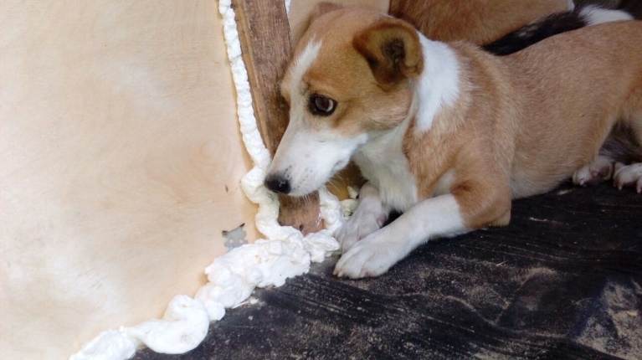

Генеральный директор В.И.Кулагин

